**珊瑚健康管家公众号**

**设计说明**

**产品运营中心智能产品部**

**变更说明：**

|  |  |  |  |
| --- | --- | --- | --- |
| **版本号** | **修订人** | **修订日期** | **修订描述** |
| V1.0 | 路宽 | 2019.8.14 | 创建文档 |
| V1.1 | 路宽 | 2019.9.12 | 新增个人中心、卡激活、账户权益 |
| V1.2 | 路宽 | 2019.9.16 | 新增着陆页 |
| V2.0 | 路宽 | 2020.1.13 | 新增生命银行功能 |
| V3.0 | 路宽 | 2020.4.10 | 新增科普日历功能 |

目录

**1.** **项目背景** 3

**1.1** **产品介绍** 3

**1.2** **主业务流程** 3

**1.3** **关联系统** 3

**1.4** **原型UI地址** 3

**2.** **着陆页** 3

**3.** **注册登陆** 4

**3.1** **登陆账户** 4

**3.2** **注册账户** 4

**4.** **开门红卡激活** 5

**4.1** **本人激活** 5

**4.2** **代人激活** 6

**4.3** **服务卡绑定** 8

**5.** **账户权益** 8

**5.1** **普通权益** 8

**5.2** **会员权益** 9

**6.** **个人中心** 9

**6.1** **我的等级** 9

**6.2** **我的账户** 9

**6.3** **激活服务卡** 9

**6.4** **我的服务卡** 9

**6.5** **邀请副卡** 9

1. **项目背景**

珊瑚健康管家公众号新上线精准健康和医疗助手两款产品，每一款产品的使用前提用户必须要在珊瑚健康公众号上进行注册，成为会员。

* 1. **产品介绍**

开门红产品已服务卡的形式，用户在【珊瑚健康管家】公众号上进行激活后使用服务。

本次开门红服务卡类型分为：本人卡和家庭卡，本人卡只能绑定一个人。家庭卡最多可以绑定四个人（包括本人）。用户可以绑定多张同一类型服务卡。家庭卡最多可以绑定两位超过65周岁的老人。

不同家庭卡可以绑定同一位家属，但是同一张家庭卡不能绑定同一位家属多次。

家庭卡的服务次数主卡人与副卡人共享。如同一个用户存在多张服务卡，次数类型的服务叠加，无次数服务时间顺延。次数时间有效期已顺延时间为准。

* 1. **主业务流程**

用户在珊瑚健管家公众号上可以使用精准健康、医疗助手两款产品。使用前需要用户要先进行注册。

* 1. **关联系统**

账户统一平台、EHR健康管理系统、CRM系统。

* 1. **原型UI地址**

原型地址：

<https://www.xiaopiu.com/h5/byId?type=project&id=5d54fb36064875203eb5ece3>

UI地址：<https://share.weiyun.com/5UeDz0Y>

1. **着陆页**
2. 客户扫描服务卡二维码后，先进入产品理念页，页面停留5秒后自动进入着陆页，客户也可以点击【了解详情】进入着陆页。
3. 着陆页顶端为服务卡轮播图，每3秒轮播一次，客户也可以手动左右轮播，点击对应服务卡，弹层显示点击服务卡的服务内容介绍，服务卡内容可手动上下滑动查看。
4. 着陆页无忧健康医生-家庭版，客户点击【了解详情】，弹层显示家庭卡详情介绍页面。
5. 着陆页案例介绍，总共有五个案例且案例不会增减，客户点击对应案例后，弹层显示案例详情。
6. 着陆页激活流程，客户点击【查看服务明细】，弹层显示所有服务卡的服务明细，明细已Excel形式展示。
7. **注册登陆**
   1. **登陆账户**
8. 用户进入珊瑚健康管家公众号后，需要先登录账户才可以使用服务，点击我的，进入个人中心，点击【登陆/注册】进入登陆页面，用户可以选择不同的登陆方式。
9. 用户选择【手机登录】，录入手机号，获取正确验证后，系统判断当前手机号是否存在账户，如手机号不存在账户信息，弹窗提示。如手机号存在账户，登陆成功，返回个人中心。

* **判断逻辑**

手机号不存在账户，弹窗提示：“您填写的信息不存在账户，请注册后，再进行登陆！”点击【注册】，进入注册页面。点击【返回】，返回到手机登陆页面。

当前微信只允许登陆当前微信绑定的账户，如登陆其他账号，系统提示：“尊敬的用户，您好：不允许登陆非本人账户，请重新登陆！”。

1. 用户选择【密码登录】，录入手机号/身份号及密码，系统判断当前信息是否存在账户，如信息不存在账户信息，弹窗提示。如信息存在账户，登陆成功，返回个人中心。

* **判断逻辑**

手机号不存在账户，弹窗提示：“您填写的信息不存在账户，请注册后，再进行登陆！”点击【注册】，进入注册页面。点击【返回】，返回到手机登陆页面。

* 1. **注册账户**

1. 用户进入珊瑚健康管家公众号后，需要先登录账户才可以使用服务，如用户不存在账户，需要用户先进行账户的注册。
2. 用户点击【注册账户】，进入账户注册页面，用户需要录入本人的真是有效信息，如录入的信息存在账户，系统弹窗提示。如录入的信息不存在账户，跳转到录入密码页面，录入密码完成后，完成注册。账户注册完成后需要绑定当前微信，且一个微信只能对应一个账户。

* **逻辑判断**

信息存在账户，系统弹窗提示：“您填写的信息已存在账户，可直接登陆使用服务！”，点击【登陆】，进入登陆页面。点击【返回】，返回到录入注册信息页面。

信息不存在账户，但微信已绑定账户，系统弹窗提示：“您的微信已绑定账户，无法重新创建，您可直接登陆使用服务！”，点击【登陆】，进入登陆页面。点击【返回】，返回到录入注册信息页面。

* **注册信息**

姓名：手动录入，必须为文本，位数不超过三位数，不能为空。

身份证号：手动录入，必须为数字，位数不超过18位，不能为空。

手机号：手动录入，必须为数字，位数不超过11位，不能为空。

密码：手动录入，数字+字母，位数为6位-18位，不能有字符且不能为空。

1. 账户注册完成后，系统自动取账户信息创建健康档案。
2. **开门红卡激活**
   1. **本人激活**
3. 用户扫描服务卡背面二维码，进入产品落地页，本服务卡支持【本人激活】和【代人激活】，用户在落地页中选择【本人激活】入口，系统判断当前微信不存在账户，页面跳转到实名认证页面。用户输入完信息后，点击实名认证，系统自动为当前用户创建账户及健康档案，账户并且绑定当前微信。

* **逻辑判断**

用户实名认证时录入的信息已经绑定了微信，系统弹窗提示：“尊敬的用户，您好：您所填写的信息存在账户，请登陆后，继续激活服务卡！”。确认后，页面返回到信息认证页面。点击【返回】，返回录入信息页面，点击【确定】进入会员登录页面。

* **认证信息**

姓名：手动录入，必须为文本，位数不超过三位数，不能为空。

身份证号：手动录入，必须为数字，位数不超过18位，不能为空。

手机号：手动录入，必须为数字，位数不超过11位，不能为空。

密码：手动录入，数字+字母，位数为6位-18位，不能有字符且不能为空。

1. 用户实名认证完成后，页面自动进入服务卡激活页面，用户录入卡号及卡密相关信息，用户点击【下一步】，系统将激活服务卡的信息展示给当前用户，用户确认是否激活当前服务卡，完成服务卡激活操作后。服务卡激活成功后，数据备案到CRM系统，系统显示服务卡中的服务项目并告知用户可以到【珊瑚健康管家】公众号使用服务或直接线下拨打电话使用。

* **逻辑判断**

系统判断用户输入的卡号及卡密，如卡号、卡密不存在，系统弹窗提示：“尊敬的用户，您好：您所填写的服务卡信息不存在，请您核实后，重新填写！” 点击【确定】，返回录入信息页面。

系统判断用户输入的卡号及卡密，如服务卡已经激活，系统弹窗提示：“尊敬的用户，您好：您所填写的服务卡已经被激活，请您核实后，重新填写！” 点击【确定】，返回录入信息页面。

系统判断用户输入的信息是否存在健康档案，如存在健康档案则不需要创建。

用户确认是否激活当前服务卡。是：服务卡激活成功。否：跳转到录入卡号及卡密页面。

服务卡的激活开始时间为当前操作时间。

* **激活卡信息**

卡号：手动录入，必须为数据，位数不超过12位，不能为空。

卡密：手动录入，必须为数字，位数不超过5位，不能为空。

营销员姓名：手动录入，必须为数字，位数不超过11位，根据二维码判断是否必填。

营销员工号：手动录入，必须为数字，位数不超过11位，根据二维码判断是否必填。

1. 用户在落地页中选择【本人激活】入口，系统判断当前微信存在账户，跳转账户认证页面，用户输入手机短信码，验证通过后（只验证一次），用户录入卡号及卡密相关信息，用户录入卡号及卡密相关信息，用户点击【下一步】，系统将激活服务卡的信息展示给当前用户，用户确认是否激活当前服务卡，完成服务卡激活操作。服务卡激活成功后，系统给当前用户显示服务卡中的服务项目并告知用户可以到【珊瑚健康管家】公众号使用服务或直接线下拨打电话使用。

* **逻辑判断**

账户认证只认证一次，验证通过后记录登陆状态。

* 1. **代人激活**

1. 用户扫描服务卡背面二维码，进入产品落地页，本服务卡支持【本人激活】和【代人激活】，用户在落地页中选择【代人激活】入口，系统判断当前微信存在账户，用户需要输入手机验证码，来验证账户的真实性。
2. 账户验证通过后，跳转到录入他人卡激活信息页面，用户录入信息后，系统判断当前信息是或否于当前账户信息一致，如果一致，提示用户为本人激活，执行本人激活流程。如不一致，跳转到录入服务卡号及卡密页面，用户录入卡号及卡密相关信息，用户点击【下一步】，系统将激活服务卡的信息展示给当前用户，用户确认是否激活当前服务卡，完成服务卡的代激活。代激活完成后，系统提示用户可以扫描二维码或进行【珊瑚健康管家】公众号完成绑定。
3. 代人激活服务卡成功之后，信息推送到CRM系统，用户可以直接拨打电话使用线下服务。

* **逻辑判断**

系统判断用户录入的信息与当前账户信息一致，系统弹窗提示：“尊敬的用户，您好：您填写的信息与当前账户信息一致，属于本人激活卡操作，请确认是否继续操作！”是：跳转到录入服务卡号及卡密页面。否：跳转到录入卡激活信息页面。

系统判断用户输入的卡号及卡密，如卡号、卡密不存在，系统弹窗提示：“尊敬的用户，您好：您所填写的服务卡信息不存在，请您核实后，重新填写！” 点击【确定】，返回录入信息页面。

系统判断用户输入的卡号及卡密，如服务卡已经激活，系统弹窗提示：“尊敬的用户，您好：您所填写的服务卡已经被激活，请您核实后，重新填写！” 点击【确定】，返回录入信息页面。

用户确认是否激活当前服务卡。是：服务卡激活成功。否：跳转到录入卡号及卡密页面。

服务卡激活开始时间已激活时间为准。

账户认证只认证一次，验证通过后记录登陆状态。

* **激活卡信息**

卡号：手动录入，必须为数字，位数不超过12位，不能为空。

卡密：手动录入，必须为数字，位数不超过5位，不能为空。

营销员姓名：手动录入，必须为数字，位数不超过11位，根据二维码判断是否必填。

营销员工号：手动录入，必须为数字，位数不超过11位，根据二维码判断是否必填。

1. 用户在落地页中选择【代人激活】入口，系统判断当前微信不存在账户，跳转到录入他人卡激活信息页面，会员卡激活信息录入完成后，跳转到录入服务卡号及卡密页面，用户录入卡号及卡密相关信息，用户录入卡号及卡密相关信息，用户点击【下一步】，系统将激活服务卡的信息展示给当前用户，用户确认是否激活当前服务卡，完成服务卡的代激活。代激活完成后，系统提示用户可以扫描二维码或进行【珊瑚健康管家】公众号完成绑定。
   1. **服务卡绑定**
2. 用户可以通过扫描二维码或进入【珊瑚健康管家】公众号中进行服务卡绑定，用户扫描二维码后提示用户关注【珊瑚健康管家】公众号，关注后自动提示消失“尊敬的用户，您好：如您需要绑定服务卡，请点击这里”点击进入后，系统判断当前微信存在账户，用户需要输入手机验证码，来验证账户的真实性。

* **判断逻辑**

账户认证只认证一次，验证通过后记录登陆状态。

1. 系统判断当前微信存在账户，账户验证通过后，系统取当前账户的身份证信息查询此身份证是否存在未绑定的服务卡，如存在未绑定服务卡，以列表形式显示给用户，用户可自由选择绑定。如不存在未绑定服务卡，系统页面提示。
2. 系统判断当前微信不存在账户，用户需要录入注册信息，系统自动为当前信息创建账户及健康档案，并且此微信绑定当前账户。账户创建完成后，系统取当前账户的身份证信息查询此身份证是否存在未绑定的服务卡，如存在未绑定服务卡，以列表形式显示给用户，用户可自由选择绑定，绑定后弹窗提示用户，页面跳转到个人服务卡列表页。如不存在未绑定服务卡，系统页面提示。

* **注册信息**

姓名：手动录入，必须为文本，位数不超过三位数，不能为空。

身份证号：手动录入，必须为数字，位数不超过18位，不能为空。

手机号：手动录入，必须为数字，位数不超过11位，不能为空。

密码：手动录入，数字+字母，位数为6位-18位，不能有字符且不能为空。

* **判断逻辑**

用户实名认证时录入的信息已经绑定了微信，系统弹窗提示：“尊敬的用户，您好：您所填写的信息存在账户，请登陆后，继续激活服务卡！”。确认后，页面返回到信息认证页面。点击【返回】，返回录入信息页面，点击【确定】进入会员登录页面。

1. 服务卡绑定成功后，返回到公众号首页。
2. **账户权益**

用户权益公众号只限制能否进入使用，不做次数限制，所有的次数限制都由服务部协调员处理。

* 1. **普通权益**

1. 【精准健康】产品只有注册用户才可以使用，但有效期为7天，七天到期后用户未开通无忧医生服务卡，系统提示“七天试用期已到期，无权限继续使用！”，确认后返回公众号首页。普通用户（未激活服务卡）无法使用【精准健康】产品。
2. 【医疗助手】产品中未注册用户可以查看【医疗助手】首页面及【医疗资讯】内容页，其余服务游客无法使用。注册用户可以使用【智能医生】，但不能跳转到电话医生，还可以使用去挂号及去购药三项服务。
   1. **会员权益**
3. 用户关注【珊瑚健康管家】公众号，登陆并激活服务卡后，成为【珊瑚健康管家】公众号会员后，可以使用服务卡中已有服务，没有服务权益的不能点击使用。
4. **个人中心**

用户登陆后才可以使用个人中心的模块，如没有登陆点击后，弹窗提示：“请先登陆！”。登陆成功后，用户可以点击【安全退出】，退出账户。

* 1. **我的等级**

此版本用户注册后，当前用户的等级为1级，用户有无开通服务卡都不记入等级，不支持点击查看等级详情。

* 1. **我的账户**

本模块只支持用户账户的查询，不支持修改。

* 1. **激活服务卡**

用户通过个人中心进入激活服务卡流程时，因为只有用户登陆成功后才可以点击，所以通过个人中心进行卡激活和卡绑定时，不需要进行账户的认证。

* 1. **我的服务卡**

本模块中，用户可以查看开通的本人信息及服务卡信息，卡类别包括：主卡和副卡。家庭卡主卡用户可以查看到亲属信息。不支持主卡和副卡修改信息。到期的服务卡不显示。

本人卡：用户可以查看卡详情、服务内容。

家庭卡：用户可以查看卡详情、服务内容、亲属信息。

副卡：用户可以查看主卡人信息、卡详情信息。

* **判断逻辑**

当前用户没有服务卡，点击我的服务卡时，系统弹窗提示：“尊敬的用户，您好：您目前没有服务卡！”点击“确定”后，返回到个人中心页面。

* 1. **邀请副卡**

1. 只有服务卡类型为家庭卡，才允许绑定亲属。主卡人绑定家属信息时，主卡本人选择需要绑定家人的服务卡（家庭卡），生成对应的邀请副卡的二维码。当副卡人扫描此二维码后，系统先判断当前微信是否存在账户，如不存在账户，跳转到注册页面，注册成功后，跳转到主卡信息页面，此页面中的信息由二维码直接带入，副卡人确认是否添加此主卡。如存在账户，先进行手机号的验证，验证通过后，跳转到主卡信息页面，此页面中的信息由二维码直接带入，副卡人确认是否添加此主卡。
2. 副卡绑定成功后，副卡人信息也需要备案到CRM系统，有效期同主卡有效期一致，提供服务。
3. 副卡绑定成功后，不支持解绑，主卡也不支持解绑。
4. 不支持用户本人将主卡添加为副卡。

* **判断逻辑**

当前用户没有家庭卡，点击邀请副卡时，系统弹窗提示：“尊敬的用户，您好：您目前没有家庭卡，无法邀请副卡！”点击“确定”后，返回到个人中心页面。

当前主卡已经绑定四人，无法继续绑定，系统弹窗提示：“尊敬的用户，您好：您所要添加的服务卡人数已达到上限，无法绑定！”。点击【确定】，跳转到关注公众号页面。

当前主卡未绑定四人但已绑两位超过65周岁的老人，无法继续绑定，系统弹窗提示：“尊敬的用户，您好：您所要添加的服务卡已有两位65周岁以上的老人，无法继续添加老人！”。点击【确定】，跳转到关注公众号页面。

主卡从激活时间起，七天自然日过后将无法生成【邀请副卡】的二维码。弹窗提示“尊敬的用户，您好：服务卡激活时间超过七个自然日无法邀请绑定副卡！”

当前用户确认绑定副卡，绑定成功后，跳转到副卡绑定完成页面。如用户放弃绑定副卡，跳转到关注公众号页面。

1. **新用户引导**

用户首次进入珊瑚健康管家公众号后，自动提示引导语，引导语为“欢迎使用珊瑚健康管家，珊瑚健康管家致力于为您提供一站式健康管理服务，全方位呵护您的健康，回复数字，开始使用。1. 体验无忧医生。2.无忧医生服务卡绑定。”

用户回复1，系统自动回复消息：“无忧医生尽量让您不生病，少生病，生病后用最快捷的方式，最合理的方法，对付疾病！开始体验吧！”用户点击后，进入用户引导页，页面包含健康评估和部分医疗服务入口。

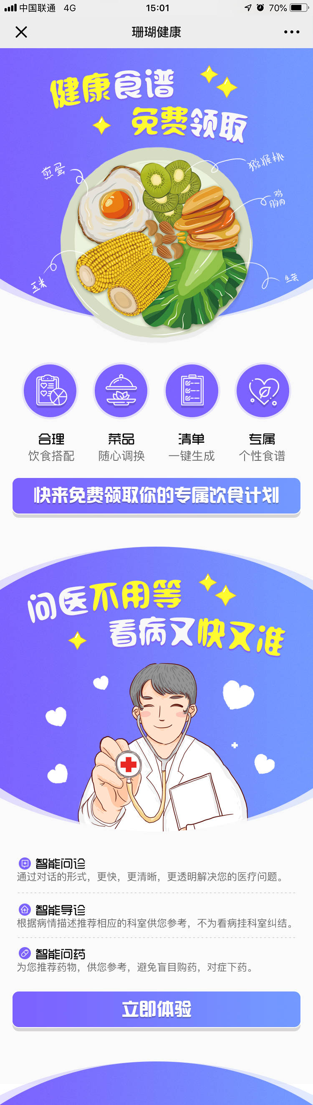

点击【快来免费领取你的专属饮食计划】入口，用户进入健康评估产品，如用户没有登陆，先提示用户登陆，登陆成功后，用户可以使用【健康评估】产品，但当前用户只能使用7天的健康评估产品，有效期开始时间从用户登陆进入到健康评估为起点。七天有效期过后，用户无开通服务卡，再点击此链接进入后，提示告知用户“七天试用期已到期，无权限继续使用！”，确认后返回公众号首页。如用户二次关注，此操作无效，不计入试用。

点击【立即体验】入口，用户进入医疗助手产品，如用户没有登陆，先提示用户登陆，登陆成功后，进入到【24小时健康咨询】，用户可以使用AI问诊、AI问药、AI导诊，但用户无法使用里面的【电话咨询】。

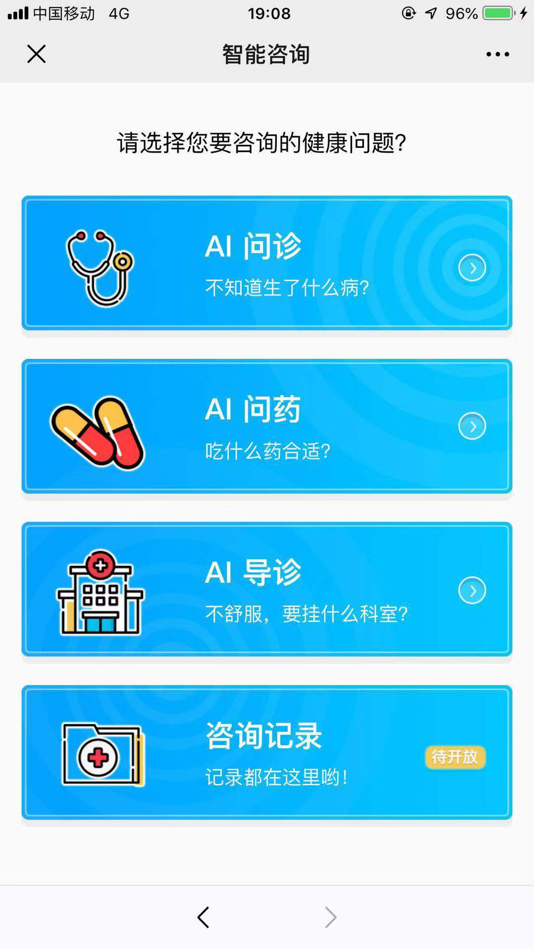

1. **绑定二维码提示语**

用户回复2，系统自动回复：“欢迎使用无忧医生产品，点击绑定无忧医生服务卡。”。

1. **生命银行**
   1. **细胞存储信息**

珊瑚健康管家公众号个人中心新增【细胞存储信息】功能模块，用户登陆后才可以使用【细胞存储信息】功能模块，如没有登陆点击后，弹窗提示：“请先登陆！”。

用户登陆成功后，系统自动抓取当前的用户身份证号，通过身份证号查询生命银行信息，将查询出来的信息显示到【细胞存储信息】页面，信息不可修改，页面样式详见UI。

1. **科普日历**

UI地址：<https://share.weiyun.com/5J6ei43。项目文件/>珊瑚新知

原型地址https://www.xiaopiu.com/h5/byId?type=project&id=5e8fe1948f0d6d11b8497d05

珊瑚健康管公众号的新建二级菜单，菜单名称为：科普日历。会员点击【科普日历】链接，进入科普长图文列表，置顶长图文已当前日期一致，会员可以根据自己的喜好上下滑动查看历史的科普知识。

* 1. **订阅**

会员可以点击【订阅】按钮，公众号会已消息提醒的方式给当前会员推送消息，消息推规则为：每日早上8点半进行消息推送。点击推送消息后，进入查看文章详情。会员也可以取消订阅，取消订阅后系统将不会自动推送消息给会员。每日会员点击【订阅】和【取消订阅】两个按钮加起来不得超过10次。

* 1. **每日好文**

每日的长图文下面会都有【每日好文】和【分享链接】按钮，会员点击【每日好文】按钮后，自动查询当前日期对应的文章，进入文章详情页，会员点击不同日期长图文对应的【每日好文】按钮，系统自动按照长图文的日期显示对应的文章详情。不同会员在同一日期中看到的文章内容是一致的。

每日好文的文章详情调用微信后台的文章链接，展示给会员。

如当日没有文章内容，会员点击【每日好文】按钮后，跳转到公众号历史页面，如图：

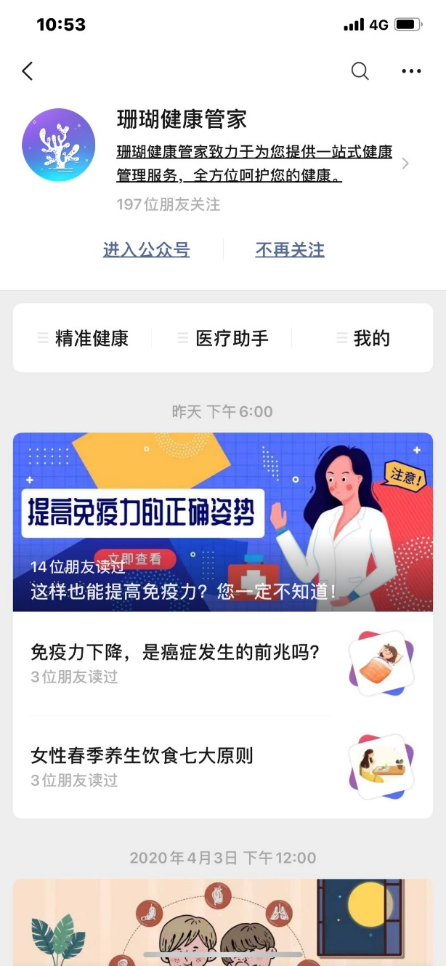

* 1. **分享链接**

每日的长图文下面会都有【每日好文】和【分享链接】按钮，会员点击【分享链接】按钮后，调用微信现有的转发功能即可。